 | Тема: Решение квадратных уравнений |  |  |  |  |  |  |  |  | Класс: 8 Дата:__  Тип урока: Урок-обобщение
Цель урока:
- определение квадратного уравнения; его видов; формулы для нахождения корней уравнения;
- умение решать полные и неполные квадратные уравнения; приводить рациональное уравнение к виду квадратного;
- развитие навыков само и взаимооценивания;
- воспитание активности и интереса к предмету.

 | ХОД УРОКА:
1 | Организационный момент
 | Опрос присутствующих, дежурных, проверка готовности учащихся к уроку |  |  |  |  |  |  |  | Настрой на урок +  Рейтинговая таблица ДА _+__ НЕТ ___
Лист оценивания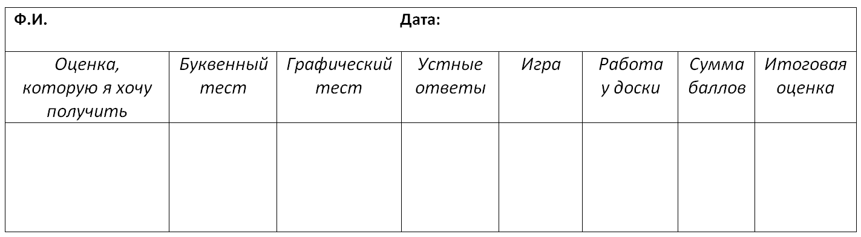
«5» - 30 б.
«4» - 20 б.
«3» - 10 б.
2 | Побуждение |  |  |  |  |  |  |  | Актуализация опорных знаний
 | а) тесты
 | Буквенный тест  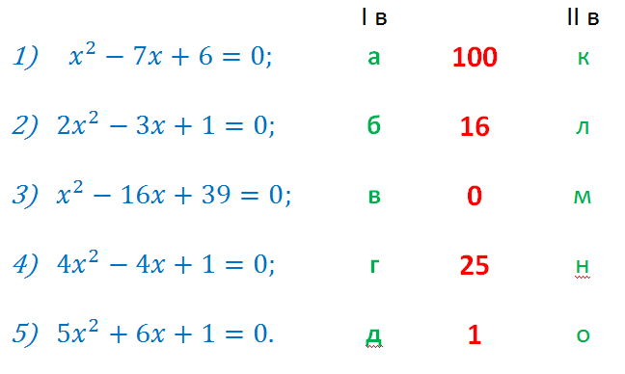 |  |  |  |  |  |  |  | Графический тест  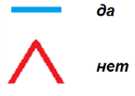
 |  | 1В | г | д | а | в | б |  | ответы
 |  | 2В | н | о | к | м | л
необходимые навыки(повторение)
решение неполных уравнений, вычисление дискриминанта, решение рациональных уравнений
Тонкие и толстые вопросы
- *Что значит решить уравнение?
- * Какие способы решения уравнений вы знаете?
- *При решении каких задач используются квадратные уравнения?
3 | Презентация
 | «СВОЯ ИГРА»
4 | Применение
 | №№ |  |  |  |  |  |  |  | (ТОД ) №№
5 | Рефлексия Синквейн, эссе, я узнал…
 | Д\З

